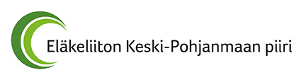

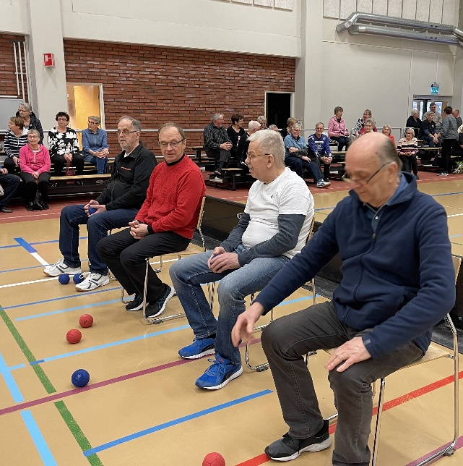

KUTSU BOCCIAKISOIHIN
Eläkeliiton Keski-Pohjanmaan piirin bocciamestaruuskilpailut
pidetään la 11.4.2026 klo 8.30 alkaen Kokkolassa. Kisat järjestetään Hollihaan koululla (Pikiruukintie 4). Jos siellä ei onnistu lentopallopelien vuoksi (Tiikerit), siirretään kisat Kokkolan Urheilutalolle (Vapaudentie 1) . Paikka varmentuu myöhemmin!
HUOM! Pelaajilla tulee olla vaaleapohjaiset sisäpelikengät tai sukkasillaan.

Pelit pelataan kolmen henkilön joukkuein + yksi varahenkilö.
Sarjat: Naiset ja yleinen (yleisessä sarjassa voi olla naisedustajia joukkueessa). Noudatetaan Eläkeliiton sääntöjä (ei tasoituksia). Omat pallot ja pistenäyttötaulu mukaan! Suositus: vain max kaksi (2) joukkuetta/sarja/yhdistys!
Joukkueen pelaajat toimivat myös toimitsijoina (tuomari, kenttäsihteeri ja pallojen jako) toisten osapuolien peleissä.

Osallistumismaksu 40 € / joukkue maksetaan ilmoittautumisen yhteydessä piirin tilille FI7051620040015169.
Sitovat ilmoittautumiset ja yhteydenotot:
Seppo Lamminen s-postilla lamseppo@gmail.com tai viestillä puh. 040 5180122 3.4.2026 mennessä. Ilmoitetaan joukkueen nimi, sarja ja pelaajat.

Piirin yhteyshenkilö: Taina Alanko, puh. 0503421203, keski-pohjanmaa@elakeliitto.fi

Ruokailumahdollisuudet: Järjestetään paikanpäällä tai sopivassa läheisessä lounaspaikassa.

Tervetuloa!

